昆明幼儿师范高等专科学校非税电子票据领用流程

第一步 缴款人通过微信搜索并关注“电子票服务”微信公众号，绑定自己的手机号。
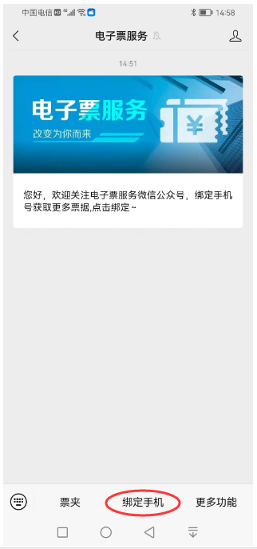
第二步 点击“更多功能”进入电子票夹，在电子票夹右下角点“我的”进入个人中心，点击“实名认证”进入认证页面完成身份认证。
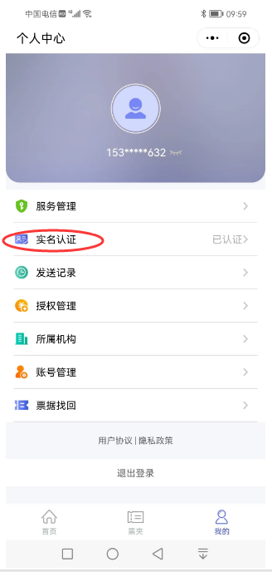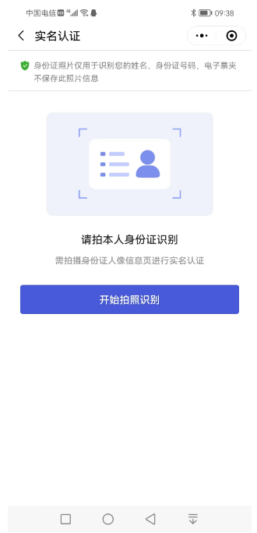
第三步 点击电子票夹右下角“我的”进入个人中心，并点击“服务管理”中的“自动收票”进入自动收票设置页面，将自动收票、手机号、身份证号及接收单位列表中的昆明幼儿师范高等专科学校设置为打开状态。
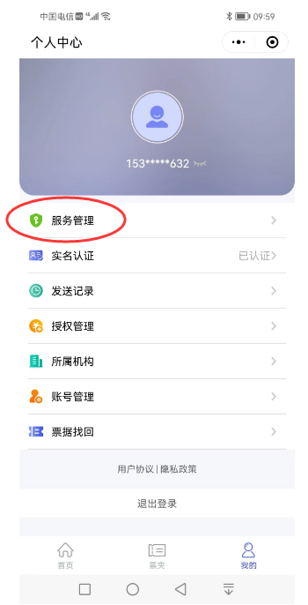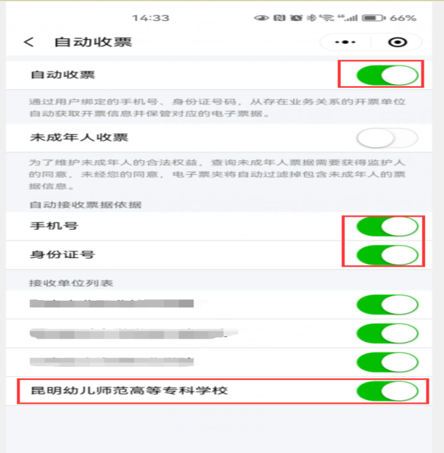
第四步 点击电子票夹中的“票夹”， 选择需要查看的票据，点击后进入“票据详情”页面，点击“查看电子票”进入预览页面，点击“票据下载”可下载PDF版电子票或点击“发送到邮箱”可将电子票据发送到指定邮箱。
